TIC, cls. a X-a
Lecţia 19

Microsoft Acces
― Deschiderea aplicaţiei
― Deschiderea, modificarea, salvarea şi închiderea unei baze de date existente
― Folosirea funcţiei “ajutor”. Închiderea aplicaţiei. Moduri de vizualizare

Competenţe specifice urmărite:
2.1. Aplicarea operaţiilor elementare şi a conceptelor de bază ale aplicaţiei Acces
2.2. Operarea cu baze de date

Deschiderea aplicaţiei
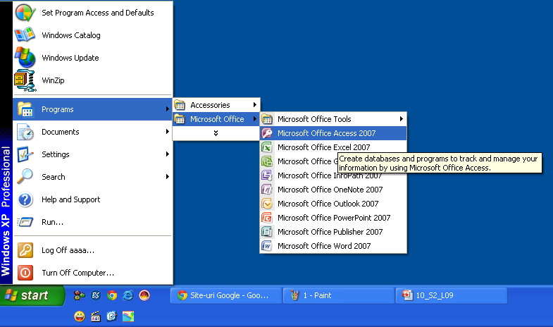

Deschiderea, modificarea, salvarea şi închiderea unei baze de date existente
- opţiunile sunt extrem de asemănătoare cu celelalte aplicaţii din pachetul Office realizat de către Microsoft.
- a se consulta imaginile... alăturate.
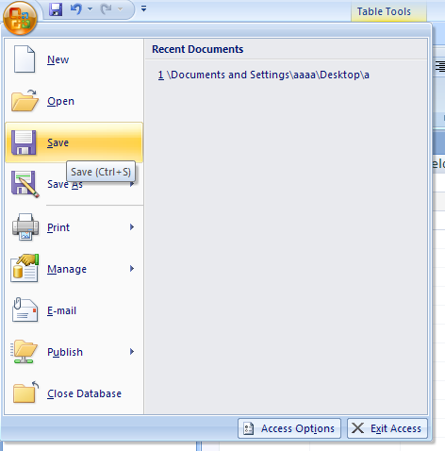
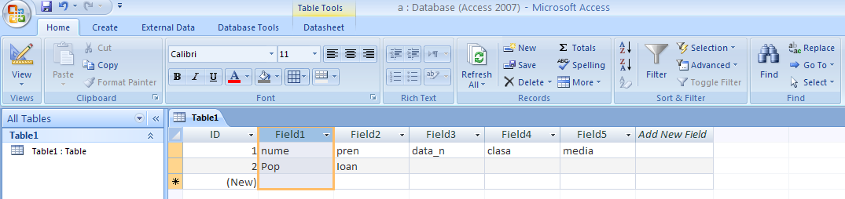

Folosirea funcţiei “ajutor”. Închiderea aplicaţiei. Moduri de vizualizare
- există două moduri principale de vizualizare pentru o bază de date Acces: conţinut şi design.
- funcţia “ajutor” poate fi apelată cu tasta F1.
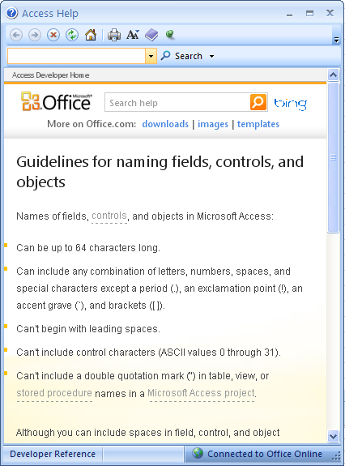

Sarcină de lucru
- exersăm aplicaţia pe o bază de dată creată de către profesor şi încercăm să înţelegem la ce ar fi bune asemenea baze de date!

Bibliografie
- diverse pagini de pe Internet
- Mioara Gheorghe, Monica Tătărâm, Manuela Florea - TIC, manual pentru cls. a X-a, Editura Corint, Bucureşti, 2005
- Repere pentru aplicarea curriculumului la clasa a X-a în anul școlar 2022-2023, CNPEE, București, 2022

